**MANUAL**

**TOMA DE INVENTARIOS ASISTENTE**

**Introducción:**

Para poder usar la aplicación de toma no es necesario instalar nada en el teléfono, se puede usar cualquier teléfono con conexión a internet, es importante tener internet cuando hace las sincronizaciones, solo se puede ingresar datos a las tomas a las que esté invitado y se encuentren habilitadas, es importante que verifique con el gestor el número y el nombre de la toma para que el proceso se cumpla correctamente.

**Requerimientos:**

1. Conexión a internet
2. Navegador web en el teléfono
3. Usuario

**Proceso de Toma:**

Para iniciar con la toma debe seguir los siguientes pasos.

1. Abrir el navegador del teléfono y escribir lo siguiente en la barra **http://179.49.60.158:8882/**

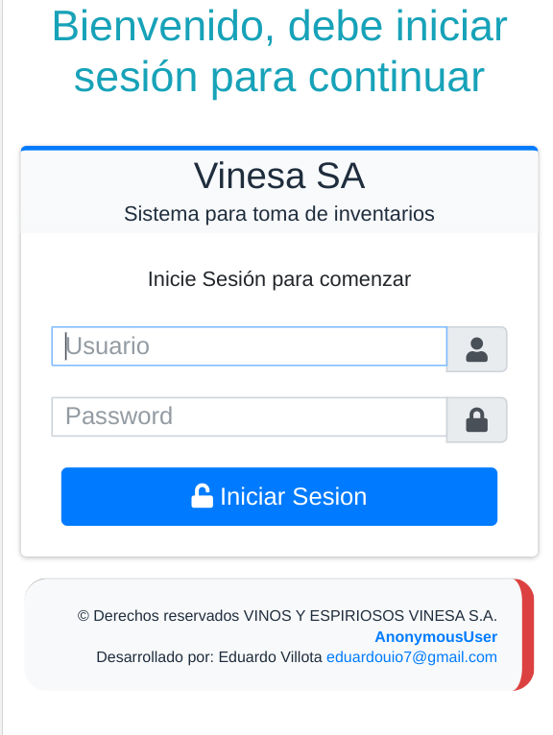

1. Esto le mostrará una pantalla de uso de sesión, ingrese sus credenciales
2. Una vez inicie la sesión verá un listado con las tomas activas a las que fue invitado verifique
3. Seleccione de la lista el inventario en el que va a participar
4. Use el cuadro de búsqueda para encontrar el producto deseado
5. Ingrese las cantidades en cajas y botellas del producto seleccionado
6. Puede eliminar una toma seleccionando el reporte y presionando sobre el botón de eliminar
7. Puede ingresar varias veces un mismo producto, no importa el orden ni las veces que se repita, el sistema al final consolida su reporte y lo envía al sistema.
8. Para los reconteos o luego de que haya sincronizado debe recargar la página y puede realizar una nueva toma.

**Selector de Toma:**

1. 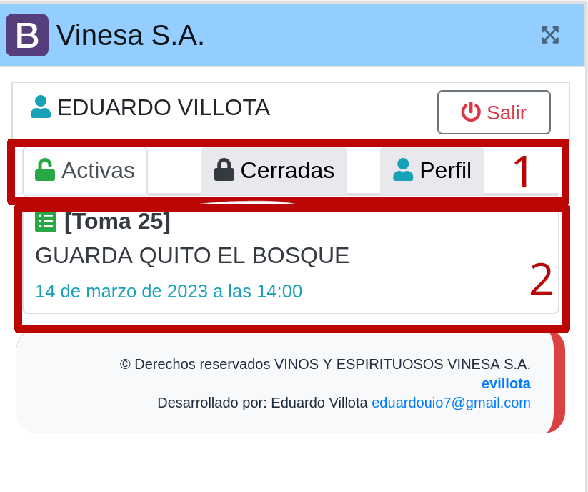Pestañas de contenido, **Activas** muestra el listado de las tomas que se encuentran activas en el sistema, **Cerradas** muestra el listado de las tomas que se encuentran cerradas, **Perfil** muestra el formulario del perfil de usuario lo puede usar para actualizar sus datos.
2. Listado de Tomas, Muestra la lista de tomas a las que fue invitado, muestra el número de la toma el nombre y al final la fecha.

**Formulario de Búsqueda:**

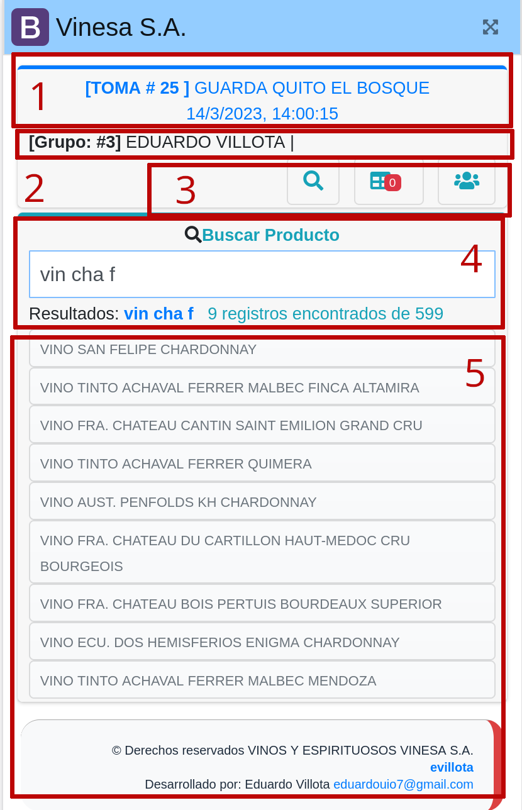

1. Cabecera, muestra el detalle del inventario en el que se encuentra
2. Numero de grupo e integrantes del mismo
3. Selector, por defecto se muestra el formulario de búsqueda en el inicio, si desea volver a este punto debe tocar el icono en forma de lupa, **Icono Tabla**, este icono tiene un numero en un fondo rojo similar a una notificación, este es el reporte de la toma, aquí puede ver el detalle de los registro, Icono Usuarios, muestra un formulario para el ingreso de información del grupo
4. Formulario de Búsqueda, en este formulario puede ingresar el nombre del producto o partes del nombre, se recomienda ingresar solamente partes del nombre, esto debido a los correctores y auto-completado
5. Resultados, muestra en una lista los resultados que coinciden con su búsqueda, si un producto no aparece, se debe acercar al gestor de inventario y consultar el nombre con el que se encuentra registrado

**Ficha de Producto:**

1. 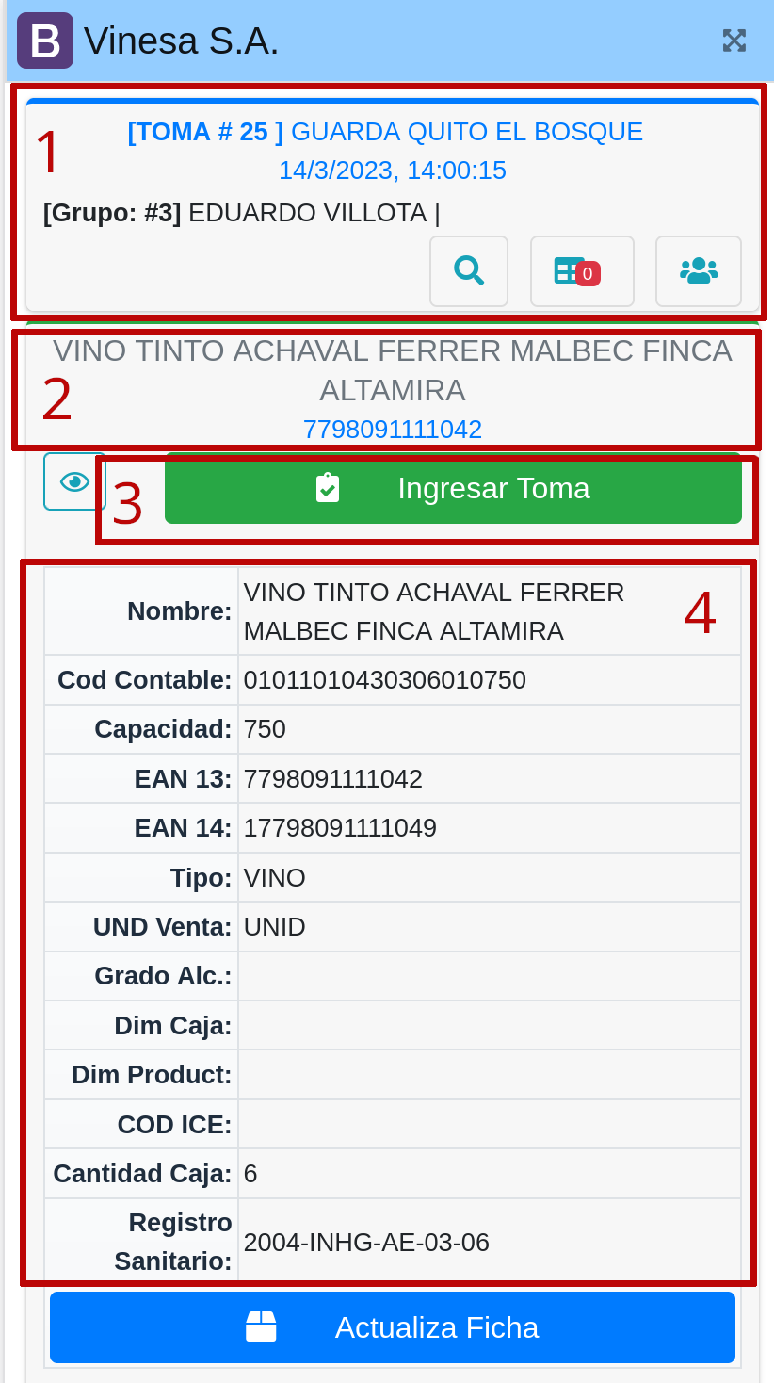Cabecera explicada en punto anterior
2. Nombre del producto seleccionado y código de barras en la parte inferior
3. Botón para ingresar al formulario de toma, si el producto seleccionado no corresponde puede volver a buscar presionando en el icono de la lupa
4. Descripción detallada de producto

**Formulario de Toma:**

1. 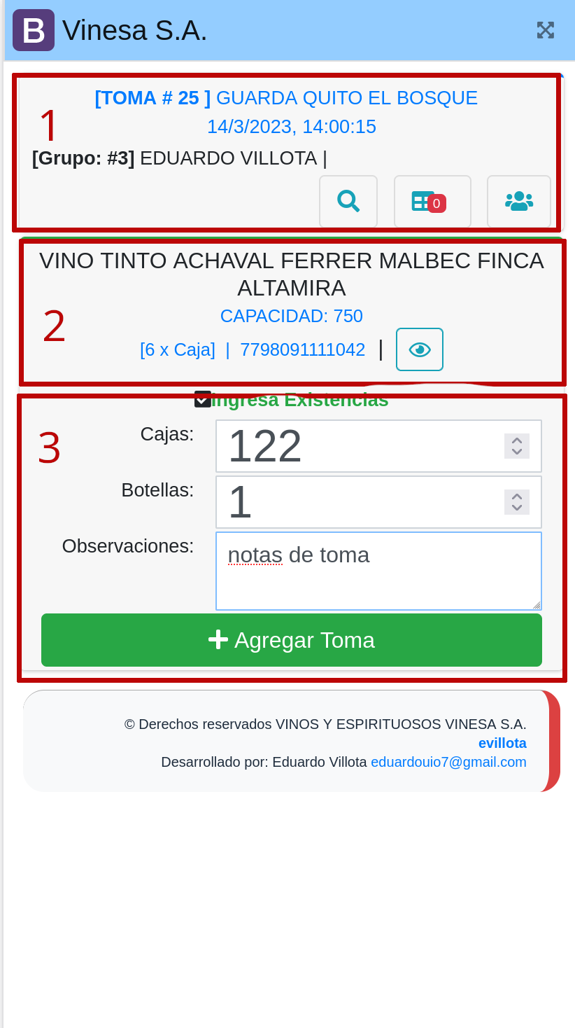Cabecera con información de la toma
2. información del producto del que se hace la toma, se debe verificar el código de barras y la cantidad por caja, sino corresponde se debe notificar al gestor e ingresar el valor en unidades
3. Formulario de Toma, se ingresa las cajas y las unidades del producto seleccionado

**Reporte de Toma:**

1. 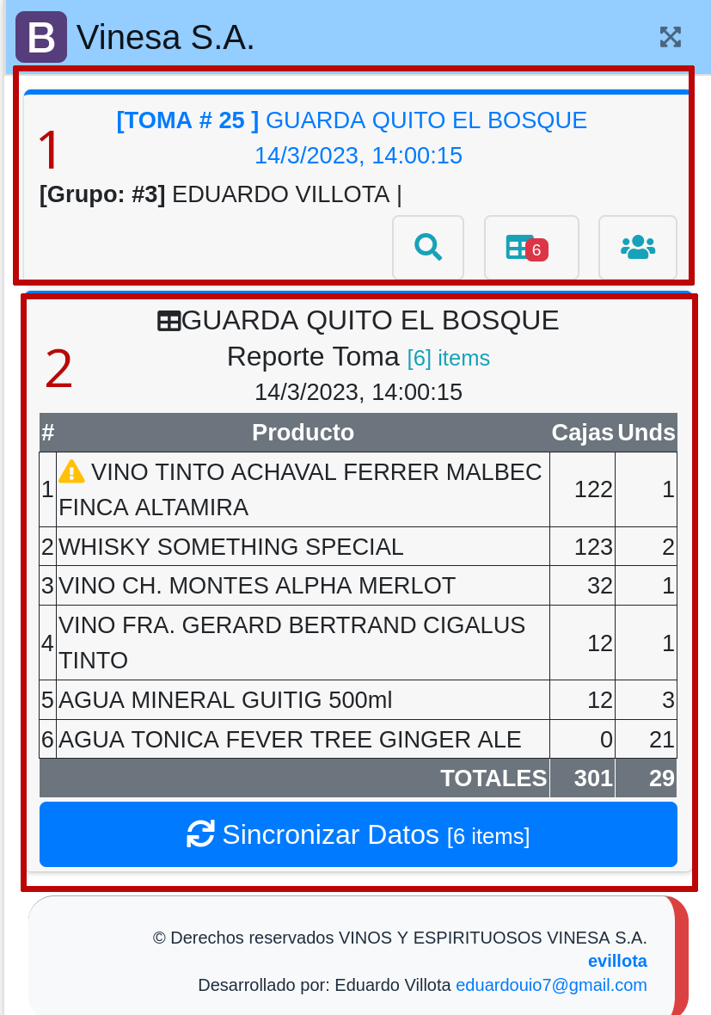Detalle de toma
2. Reporte de toma, este es el reporte que se envía al gestor, si ve un símbolo de admiración en un triangulo amarillo es porque ese ítem de la lista tiene observaciones

**Sincronizaciones:**

Para sincronizar presionamos sobre el botón azul que dice **Sincronizar Datos**, la primera vez que de click cambiará de color, vuelve a presionar hasta que se muestre el mensaje de **sincronizado correctamente** o **datos ya registrados**

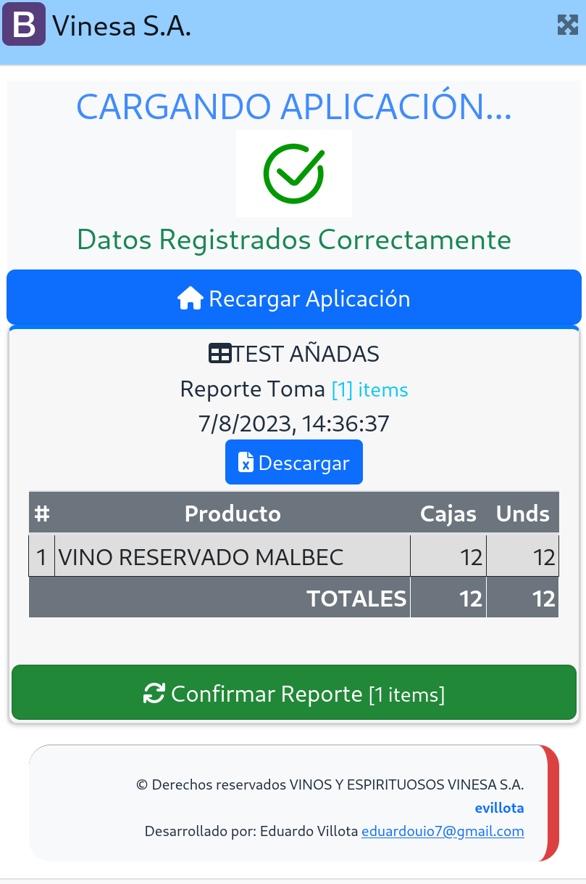

**Recomendaciones:**

Se recomienda ir sincronizando cada que tenga al menos 20 ítems en la lista para que se vaya alimentando el reporte.

Antes de sincronizar debe verificar que tenga una conexión a internet.

Verificar que el navegador no está traduciendo la página, se dará cuenta cuando en los nombres aparezcan palabras en español por ejemplo **Whisky Something Special** aparecerá como **Momentos Especiales,** en ese caso acercarse a soporte.